Frage:

· Kann das med. Personal rechtzeitig auf Patienten-Daten zugreifen?

· Kann der Patient jederzeit auf die Termine / medizinische Verordnungen zugreifen?

· Haben die behandelnde Ärzte Zugriff auf ihre Patientendaten?

· Können die Patienten flexibel die Kliniken der Organisation besuchen?

Ziel:

· Zugriffsberechtigung soll entsprechend gemacht werden können

o Innerhalb der Organisiation

o Management hat keinen direkten Zugriff

· Die Daten des Patienten müssen den jeweiligen Fachärzten voll zur Verfügung stehen.

· Alle behandelnden Fachärzte haben Vollzugriff auf ihre Patientendaten innerhalb der Organisation.

· Der Patient kann ein Klinikum innerhalb der Organisation frei wählen / flexibel besuchen.

· Medikamenten Verordnung soll dem med. Personal + ihm selbst zur Verfügung stehen

· Wichtige Anweisungen (bei Gefahr) soll dem behandelnden med. Personal zur Verfügung stehen

· Mutationen von Bewegungsdaten (Adresse, Telefon, E-Mail) wird beim KIS gemeldet.

· Doktor soll folgende Mutationen machen können:

o Gefahrennotiz

§ Symbolik (smiles, exit -> haut gerne ab)

o Termine

o Medikamentöse Verordnungen

~~· Kritische Patienten können die psychiatrische Einrichtung nicht frei wählen.~~

· Der Arzt kann Termin / medizinische Verordnungen dem Patienten zur Verfügung stellen

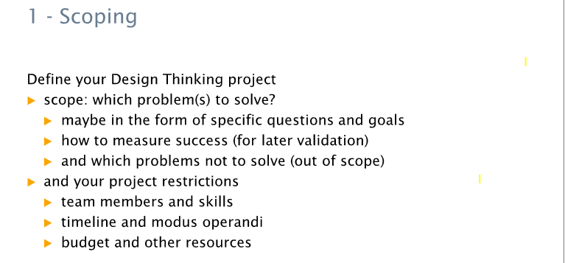

Abgrenzung:

* Einbindung in KIS, EPD
* kein Eintrittsprotokoll
* Simulation Patienten Erstellung

Probleme: unorganisierter/ vergesslicher Patient mit dynamischer Adresse, welcher auch Termine vergisst. Patienten können das Personal gefährden. unterschiedliche Fachexperten

Ziele: - Notizen zur Behandlung  
 - Rezepte verschreiben  
 - Diagnose erstellen und einem Patienten anbinden  
 - No Show markieren (Wenn er nicht kommt)

- Behandlungsgruppe (Zugriffsberechtigung wie AGDLP)

- Indirekter Zugriff Management

Erfolg messen:

- Patientenumfrage

- Ärzteumfrage

- Anz. unberechtigte Zugriffe Messen

Berechtigte Person kann in das System mutieren bzw. nicht berechtigte Person kann in das System nicht mutieren

- Der Patient sieht die aktuellen Termine und medizinische Verordnung auf der Applikation

Nicht mögliche Ziele: No-Shows verhindern -> reduzieren

* Problem
* Ziele
* Was kann gemessen
* Sensitive informationen auf Patienten app.
  + Patient soll nicht seine KG lesen können.
  + Nur relevante Infos (Termin etc. schreiben)
  + damit er nicht schlecht fühlt
* Was könnte der Arzt
* Was sieht der Patient
  + Termine
  + Medikamentenverordnung (Kritisch)
  + Notfall Liste, falls der Patient unbedingt eine Stelle kontaktieren muss
  + Notfallkontakt

### Übergeordnete Ziele: ###

1. Behandlung der Patienten erleichtern, indem Informationen rechtzeitig dem medizinischen Personal (Ärzte und health visitors) zur Verfügung gestellt wird

@Zugriffsregelung zwischen Akteuren

2. Support für Patienten und deren Angehörigen bei der Bewältigung der Krankheit

@Zugriffregelung zwischen Akteuren, mit Datenschutz -> ev. Beim Verordnen werden eine Nachricht an Notfallkontakte geschickt. (Vormund?????)

“Die meisten Psychiatriepatienten benötigen keine spezielle Krankenhausbehandlung, sondern müssen regelmäßig Fachkliniken aufsuchen, in denen sie einen Arzt aufsuchen können, der ihre Probleme genau kennt.”

@Patient kommt rein -> wird den zuletzt behandelten Arzt zugewiesen

@Jeder Arzt Zugriff auf PatDaten

“Die Gesundheitsbehörde verfügt über eine Reihe von Kliniken, an denen Patienten teilnehmen können. Um den Patienten den Besuch zu erleichtern, werden diese Kliniken nicht nur in Krankenhäusern betrieben. Sie können auch in örtlichen Arztpraxen oder Gemeindezentren abgehalten werden. Die Patienten müssen nicht immer dieselbe Klinik aufsuchen, und einige Kliniken unterstützen u. U. die Einlieferung sowie vereinbarte Termine.”

@ÄrzteNetzwerk braucht Zugriff auf Patienten Daten

@ev. Soll beim Hauptarzt information vom Behandlungspfad ersichtlich sein.

“Die Art der psychischen Gesundheitsprobleme kann sein, dass Patienten oftmals unorganisiert sind, Termine verpassen, absichtlich oder versehentlich Rezepte und Medikamente verlieren, Anweisungen vergessen oder unzumutbare Anforderungen an das medizinische Personal stellen.”

@unorganisiert, Termine verpassen

@absichtlich rezepte o. Medikamente verlieren -> strafe?

@Anweisungen vergessen

@unzumutbare AFO -> med. Personal sollen die Infos kriegen, wie Handlungsfähig er/sie ist / Vorwarnung?

“In wenigen Fällen können sie eine Gefahr für sich selbst oder andere Menschen darstellen.Sie können ihre Adresse regelmäßig ändern und langfristig oder kurzfristig obdachlos sein. Wenn Patienten gefährlich sind, müssen sie möglicherweise in ein sicheres Krankenhaus zur Behandlung und Beobachtung eingeteilt werden.”

@Gefahr für andere und sich selbst - Arzt klassifiziert den Patienten, damit die Kliniken entsprechend vorbereitet sind; Gefahrenmassnahmen -> ev. mit Polizei

@Agressivitiät an Speziellen / vorbereiteten Kliniken zuordnen

“Zu den Benutzern des Systems gehören klinisches Personal (Ärzte, Krankenschwestern, Gesundheitsfachkräfte), Empfangsmitarbeiter, die Termine vereinbaren, und Personal für Krankenakten. Berichte werden für die Krankenhausverwaltung von Mitarbeitern der Krankenakten erstellt. Das Management hat keinen direkten Zugriff auf das System.”

@Benutzerrollen

@Kalenderzugriff KIS

@Berichtfunktion

@indirekter Zugriff Mgmt

“Das System ist von zwei Rechtsakten betroffen:

1. Datenschutzgesetz, das die Vertraulichkeit personenbezogener Daten regelt.

2. Gesetz über die psychische Gesundheit, das die Inhaftierung von Patienten regelt, die als Gefahr für sich selbst oder andere angesehen werden.”

@DSG

@Prozess Inhaftierung? -> Rechtliches

“Das System ist KEINE vollständige Krankenakte, in der alle Informationen über die medizinische Behandlung eines Patienten gespeichert sind. Es ist ausschließlich zur Unterstützung der psychischen Gesundheit gedacht. Wenn ein Patient unter einer anderen, nicht damit zusammenhängenden Krankheit leidet (z. B. Bluthochdruck), wird dies nicht offiziell im System erfasst.”

@Isolierung Kardex mit unserer SW

### Problem: ###

- Patient oft unorganisiert

- verpasst Termine

- verliert o. vergisst Rezepte / Medis

- stellen für sich selber o. anderen eine Gefahr dar

- können ihre Adresse regelmässig ändern, werden obdachlos???

- Wenn Patient gefährlich, muss das Spital entsprechend gesichert sein

- Der Patient hat unter anderem mit unterschiedlichen Fachexperten Sitzungen

### Wer verwendet unser Produkt (ins CH-Deutsch umgedeutscht): ###

- klinisches Personal (Arzt, Pflegeleute, Gesundheitsfachkräfte??)

- Administrationsmitarbeiter (Termine)

- Personal ??? für Krankenakte

### Output / Reports: ###

- Bericht: für Krankenahusverwaltung (KIS???) wird vom Pflegepersonal gemacht

### Zugriff: ###

- Management: hat kein direkter Zugriff auf das System. -> was gemeint?

### Rechtliche Aspekte: ###

- Datenschutzgesetz: personenbezogene Daten

- Regelung Inhaftierung des Patienten (ist hier FFE / FU gemeint???)

### Was ist das System nicht: ###

- keine vollständige Krankenakte (div. Pat Infos werden nicht gespeichert) nur für Support bei psychischen Krankheiten gedacht

- nicht zusammenhängende (zur psychischen) Krankheiten werden nicht gespeichert

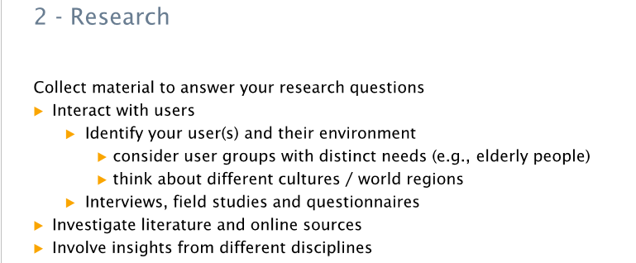

* Eintrittsgespräch
* Welche Sucht? (Alle)
  + gibt es Ähnlichkeiten? (Alle)
  + Sucht Spezialisierung
    - evtl. Alkoholsucht
    - Eigenschaften typisches Bild (Jana)
  + Hilfestellung wie findet er den Pfad zur Klinik? (Jana)
* Verlauf der Behandlung (Prozess) herausfinden (evtl. Modellieren?) (Sugi)
* bestehende PMS im Umfeld Psychiatrie (Dave)

Sugi output - <https://suchtpraevention.lk-mecklenburgische-seenplatte.de/Info-Sucht/Suchtarten>

|  |  |
| --- | --- |
| ob ein Mensch von einem bestimmten Stoff abhängig ist, den er konsumiert (essen, trinken, inhalieren, injizieren) - **stoffgebundene Sucht** | ob ein Mensch von einem bestimmten Verhalten abhängig ist, welches sein Leben, seinen Alltag – und letztlich seine Gesundheit mehr beherrscht, als es gut ist – **stoffungebundene Sucht** |
| Alkohol   * körperliche, psychische und soziale Schäden * vom Kummer und den Sorgen "abschalten" * verminderte Kontrollfähigkeit des Konsums * tollleran wird angepasst * Andere Vergnügungen werden zugunsten des Alki vernachlässigt | Internet  “   * starker Wunsch/ innerer Zwang, sich mit Aktivitäten (z. B. Onlinespiele, soziale Netzwerke u. a.) im Internet zu beschäftigen. * Kontrollverlust - verlieren des Zeitgefühles während der Nutzung des Internets * Entzugssymptome, wenn das Internet nicht genutzt wird (z. B. innere Unruhe, Gereiztheit, Schafstörungen u. a.) * stetige Steigerung der Internetnutzung * Vernachlässigung anderer Hobby (außerhalb des Internets) * Verdrängung negativer Folgen |
| Illegale Drogen   * physischen und psychischen | Glückspiel |
| Medikamente | Essstörungen |
|  |  |
|  |  |
|  |  |

Sugi Software

|  |
| --- |
| <https://www.softwareadvice.com/mental-health/therapynotes-profile/>  therapy Notes Software |
| * Anz. besuchte Behandlungsstunden von estimated hours * Langzeit / Kurzzeit Behanldung * Ziele aus dem Gespräch -> als Motivation, Erinnerung * Motivation Zitate * Tarpsi   + je nach wahl werden div. checks zur Verfügung gestellt * Woher kommt der Patient?   + Entzug | Psychiatrischer Anstalt ? -> Dropdownlist * Counter - Medis verloren/vergessen * Kontrollierte Abgabe Medisucht |
|

Sugi - Ablauf

|  |
| --- |
| <https://www.wege-zur-psychotherapie.org/die-behandlung-in-der-praxis/>   * Kennenlernen * Behandlungsverlauf * Behandlungsende |
|  |

<https://www.grossesblutbild.de/stationaere-alkoholtherapie-ablauf.html>

<https://www.wege-zur-psychotherapie.org/die-behandlung-in-der-praxis/>

#### **CoRolAR - Häufigkeit des Konsums, nach Geschlecht und Alter (2016)**

|  |  |  |  |  |  |  |  |  |  |  |  |
| --- | --- | --- | --- | --- | --- | --- | --- | --- | --- | --- | --- |
|  | **Geschlecht** | | **Alter** | | | | | | | |  |
|  |  |  | **15-19** | **20-24** | **25-34** | **35-44** | **45-54** | **55-64** | **65-74** | **75+** | **Total** |
|  | **%** | **%** | **%** | **%** | **%** | **%** | **%** | **%** | **%** | **%** | **%** |
| **2 Mal oder häufiger pro Tag** | **2.9** | **1.1** | **0.1** | **0.1** | **0.5** | **1.1** | **1.6** | **1.9** | **5.5** | **5.8** | **2.0** |
| **1 Mal pro Tag** | **9.6** | **5.4** | **0.2** | **1.1** | **1.6** | **3.5** | **7.0** | **10.0** | **16.7** | **20.4** | **7.5** |
| **5-6 Mal pro Woche** | **2.6** | **0.8** | **0.2** | **0.4** | **0.9** | **1.2** | **1.3** | **3.0** | **3.6** | **2.4** | **1.7** |
| **3-4 Mal pro Woche** | **12.4** | **6.7** | **1.8** | **4.9** | **9.1** | **10.9** | **11.4** | **12.6** | **10.2** | **7.0** | **9.5** |
| **1-2 Mal pro Woche** | **33.5** | **27.3** | **18.2** | **33.8** | **34.3** | **32.4** | **33.7** | **33.0** | **28.4** | **16.9** | **30.3** |
| **1-3 Mal pro Monat** | **18.8** | **24.4** | **29.2** | **33.4** | **27.3** | **24.5** | **21.2** | **15.6** | **12.7** | **13.3** | **21.6** |
| **seltener als monatlich** | **9.4** | **17.0** | **25.2** | **15.7** | **12.6** | **12.6** | **11.4** | **11.9** | **11.4** | **13.8** | **13.3** |
| **abstinent** | **10.8** | **17.4** | **25.2** | **10.7** | **13.7** | **13.8** | **12.5** | **12.0** | **11.5** | **20.4** | **14.2** |
| **n (gewichtet)** | **5'390** | **5'550** | **686** | **795** | **1'797** | **1'821** | **2'025** | **1'556** | **1'217** | **1'044** | **10'940** |
| n (ungewichtet) | 5'219 | 5'731 | 1'792 | 1'149 | 1'106 | 1'395 | 1'766 | 1'473 | 1'356 | 913 | 10'950 |

Schätzungsweise sind etwa 250'000 Personen in der Schweiz alkoholabhängig. Fast neun von 10 Personen ab 15 Jahren trinken gelegentlich Alkohol in der Schweiz.

Basierend auf den heute für die Schweiz vorliegenden Daten kann man sagen, dass:

* etwa 9 von 10 Männern und 8 von 10 Frauen zumindest gelegentlich Alkohol trinken;
* Männer häufiger und in grösseren Mengen Alkohol konsumieren als Frauen und daher auch häufig risikoreicher trinken;
* mit zunehmendem Alter die Trinkfrequenz zunimmt;
* basierend auf aktuellen Schätzung davon ausgegangen werden kann, dass circa 250'000 Personen alkoholabhängig sind und circa eine von fünf Personen der Schweizer Bevölkerung ab 15 Jahren einen risikoreichen Alkoholkonsum aufweisen.

All diese Aspekte blieben in den vergangenen Jahren äusserst stabil. Jedoch zeigte sich in den letzten 15 Jahren:

* der Konsum pro Kopf von reinem Alkohol in den letzten 15 Jahren abgenommen hat;
* ein leichter Rückgang im täglichen Konsum und der jährlichen Konsummenge;
* ein Rückgang in den Anteilen Abstinenter sowie eine Zunahme des zumindest monatlichen Rauschtrinkens;

* Rauschtrinken ist auch bei Jugendlichen von 11 bis 15 Jahren verbreitet. Aktuelle Jugendstudien zeigen weiterhin eine tendenzielle Abnahme des Rauschtrinkens, ausser bei 15-jährigen Jungen.

<https://www.suchtmonitoring.ch/de/2/5.html?alkohol-behandlungs-oder-betreuungsnachfrage>

## **Das Phasenmodell nach Jellinek**

Ob jemand alkoholkrank wird, ist individuell verschieden. Die einzelnen Phasen dieses Modells können unterschiedlich lange andauern bzw. verschiedene Symptome auch gleichzeitig auftreten. Im Lauf der Erkrankung nehmen Folgeschäden immer stärker zu.

**Folgende Phasen werden unterschieden:**

* **Voralkoholische Phase:** Sie ist gekennzeichnet durch gelegentliches oder dauerhaftes Erleichterungstrinken. Alkohol wird immer mehr dazu eingesetzt, Spannungen abzubauen und Probleme zu „bewältigen“. Die Trinkhäufigkeit nimmt zu.
* **Anfangsphase:** In dieser Phase treten Gedächtnisstörungen oder „Filmrisse“ (Blackouts) infolge des hohen Alkoholkonsums auf. Auch das Verhalten ändert sich. Die Betroffenen beginnen heimlich zu trinken und haben dabei ein schlechtes Gewissen.
* **Kritische Phase:** Die/der Betroffene hat die Kontrolle über das Trinken verloren. Andere Interessen werden zugunsten des Alkohols vernachlässigt. Wenn nicht getrunken wird, treten körperliche Entzugserscheinungen (wie Zittern, Schweißausbrüche) auf. Die Betroffenen versuchen gegen die Krankheit anzukämpfen, greifen aber immer wieder zur Flasche. Sie machen sich Selbstvorwürfe. Die Persönlichkeit verändert sich. Konflikte mit Familie, Freunden und am Arbeitsplatz treten auf (teils auch Arbeitsplatzverlust). Es kommt zum Rückzug.
* **Chronische Phase:** Alkohol dominiert das Leben der Betroffenen. Ein Leben sowie Arbeiten ohne Alkohol ist meist nicht mehr möglich. Oft sind Menschen in dieser Phase tagelang im Rausch oder mit einem permanent hohen Alkoholspiegel ohne Auffälligkeit eines Rausches. Ein Toleranzverlust setzt ein, d.h. Alkohol wird nicht mehr so wie vorher vertragen (bis hin zum Toleranzbruch – fast kein Alkohol wird mehr vertragen). Geringere Mengen reichen aus, um betrunken zu werden. Körper und Psyche nehmen erheblichen Schaden. Auch Persönlichkeitsveränderungen zeigen sich. Das soziale Leben ist stark beeinträchtigt.

## **Trinktypen nach Jellinek**

Die Gründe, warum Menschen immer wieder „zur Flasche greifen“ sind unterschiedlich. Manche trinken, um Ängste und Hemmungen zu überwinden, um schlafen zu können, Stress zu lösen, bei Konflikten und Unsicherheit, bei Depressionen und vielem mehr. DIE „Trinkerpersönlichkeit“ gibt es nicht. Eine Abhängigkeit kann sich auf unterschiedliche Weise entwickeln. Eine erste Typologie von Menschen mit Alkoholproblemen wurde von Jellinek (1960) entwickelt und dient der Orientierung.

Beim α-Typ und β-Typ handelt es sich prinzipiell um Vorstufen der Alkoholkrankheit, die drei weiteren Typen erfüllen die Kriterien der Alkoholabhängigkeit im engeren Sinn.

|  |  |  |
| --- | --- | --- |
| **Trinktypen** | **Art der Abhängigkeit** | **weitere Merkmale** |
| α**-Typ** **(Konflikt-, Erleichterungs-, Problemtrinker)** | nur psychische Abhängigkeit | kein Kontrollverlust, Alkohol wird zum Abbau innerer Spannungen getrunken, um Belastungen leichter zu ertragen, Gefahr der psychischen Abhängigkeit |
| β**-Typ** **(Gelegenheits­trinker)** | weder psychische noch körperliche Abhängigkeit | Gefahr gesundheitlicher Schäden durch den Alkoholkonsum (Leberzirrhose etc.), trinkt in Gesellschaft große Mengen |
| γ**-Typ** **(Rauschtrinker, süchtiger Trinker)** | starke psychische Abhängigkeit –  kaum körperliche | Kontrollverlust ist typisch, unregelmäßiges Trinkverhalten, kann über längere Phasen abstinent sein, erhöhte Alkoholtoleranz |
| δ**-Typ** **(Gewohnheits-, Spiegeltrinker)** | körperliche Abhängigkeit stärker ausgeprägt als psychische | kein Kontrollverlust, trinkt täglich, oft große Alkoholmengen, erhöhte Alkoholtoleranz, schwere gesundheitliche Schäden |
| ε**-Typ** **(„Quartalssäufer“, episodischer Trinker)** | psychische Abhängigkeit stärker ausgeprägt als körperliche | Kontrollverlust, auf lange Phasen ohne Alkohol folgen kurze Phasen exzessiven Konsums |

<https://www.gesundheit.gv.at/krankheiten/sucht/alkoholismus/alkoholsucht-phasen-trinktypen>

Alkoholkrank ist, wer sich durch Alkoholkonsum körperlich, psychisch oder sozial schädigt. Nach der Definition der Weltgesundheitsorganisation (WHO) wird jemand als Alkoholiker bezeichnet, wenn seine Abhängigkeit vom [Alkohol](https://www.lecturio.de/en/dictionary/alkohol) einen solchen Grad erreicht hat, dass er deutlich seelische Störungen aufweist oder eine Beeinträchtigung seiner körperlichen und seelischen [Gesundheit](https://www.lecturio.de/en/dictionary/gesundheit), seiner mitmenschlichen Beziehungen und seiner sozialen und wirtschaftlichen Funktionen bzw. Vorläufer einer solchen Entwicklung zeigt.

Die Alkoholkrankheit ist weltweit das sozialmedizinische Problem Nummer 1. In Deutschland gibt es heute etwa vier Millionen behandlungsbedürftige Alkoholkranke, darunter sind etwa 25-30 Prozent Frauen und 10 Prozent jüngere Menschen bis zum 25. Lebensjahr. Die Zahl hat sich im Lauf der letzten 25 Jahre verzehnfacht.

Nach dem unterschiedlichen Trinkverhalten kann man Alkoholkranke in folgende Typen unterteilen:

1. Alpha-Trinker: Dies sind Problem-, Konflikt- und Erleichterungstrinker, die praktisch zeitweilig abhängig sind, bei denen jedoch noch kein Kontrollverlust besteht, wobei Kontrolle in diesem Zusammenhang bedeutet, dass der Trinkende noch die Freiheit hat, seinen Alkoholkonsum nach Belieben zu beenden.

2. Beta-Trinker: Hierunter versteht man Gelegenheits-, Wochenend- und Fernsehtrinker, für die ein übermäßiger, aber nicht unbedingt regelmäßiger Alkoholkonsum kennzeichnend ist. Es besteht keine Abhängigkeit vom Alkohol, körperliche Schäden sind jedoch möglich.

3. Gamma-Trinker: Sie zeigen psychische, später auch körperliche Abhängigkeit und Kontrollverlust; zeitweilige Abstinenz ist noch möglich.

4. Delta-Trinker: Gewohnheitstrinker mit deutlicher körperlicher Abhängigkeit, bei denen eine eindeutige Unfähigkeit zur Abstinenz besteht. Man bezeichnet sie auch als »Spiegeltrinker«, weil sie zur Aufrechterhaltung ihres »Wohlbefindens« einen bestimmten Alkoholspiegel benötigen.

5. Epsilon-Trinker: Darunter versteht man Trinker mit zeitweiligem totalen Kontrollverlust, so genannte »Quartalsäufer«, die sich durch mehrtägiges exzessives Trinken auszeichnen, dazwischen jedoch zu wochenlanger Abstinenz fähig sind.

<https://www.lecturio.de/lexikon/alkoholismus>

* Problem: Verhindern Medikamenten stehlen (verhindern)
* Storyboard / Cardboard mit Herrn Lehmann (als Validierung)

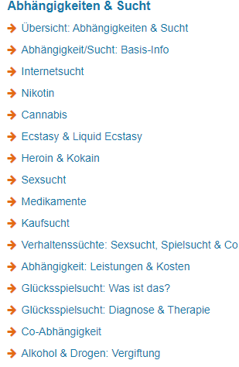

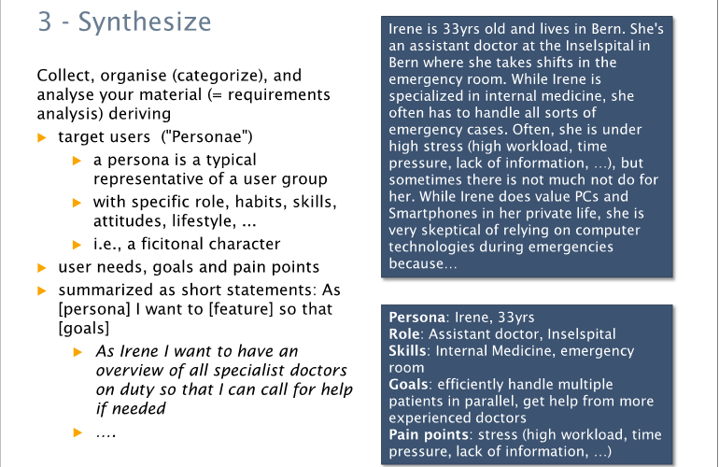

Jenas input: Persona 1

**Bernardo Cruz**

Kinder: Nein

Wohnort: Bern

Jahreseinkommen: 35‘000 (ohne Sozialleistung)

Wohnung / Haus: Mietwohnung

Rolle: Automechaniker, Kleingarage in Bern

Skills: Reparaturen- und Wartungsarbeiten

Bernardo Cruz ist 38 Jahre alt und lebt in Bern. Er arbeitet als Hilfsmechaniker in einer kleinen Garage. Er arbeitet Teilzeit und verbringt seine Freizeit mehrheitlich Zuhause. Er bezieht seit Jahren Sozialhilfe und lebt seit einigen Monaten getrennt von seiner Ehefrau. In seinem Beruf ist er hauptsächlich mit Reparaturarbeiten beschäftigt und ist mit seiner Arbeit unterfordert. Er besitzt ein teures Leasingauto, denn er für die nächsten vier Jahren gemietet hat. Er hat eine gute Beziehung zu seiner Mutter. Mit den anderen Familienmitgliedern hat er sich seit längerem distanziert. An den Wochenenden trinkt er starke Getränke, wie Whiskey und Wodka.

Herausforderung:

- Unsicher über zukünftige Jobperspektiven

- Die Trennung verarbeiten

- Finanzielle Probleme in Griff bekommen

- Er kann ohne ein Feierabend Bier nicht ruhig schlafen

Freizeit:

- Schaut gerne Serien auf Netflix

- Fährt gerne getunte Autos

- Er spaziert gerne

Ansprüche:

Hoch, wenn es um Autos geht. Sein Auto bekommt nur das beste

Komfortansprüche: sind niedrig

Kleidungsstil:

meist schlicht und bequem

**Alina Berchtold**

Kinder: Nein

Wohnort: Bern

Jahreseinkommen: ca. 20‘000

Wohnung / Haus: Mietwohnung (wohnt bei ihren Eltern)

Rolle: Studentin, Uni Bern

Skills: Rechnungswesen, Marketing, Sprachbegabt

Ist eine Junge Studentin, die vor einem Jahr die Studienrichtung gewechselt hat. Sie war überfordert mit dem Medizinstudium. Nebst dem neu angefangenen Studium (BWL) arbeitet sie als Teilzeit in einem Bar. Jeden Freitag arbeitet sie in einem berühmten Club in der Stadt.

Herausforderung:

- Unsicher über zukünftige Jobperspektiven

- Mit der Schule überfordert

- Abhängig von den Eltern

- Stress abbauen

Freizeit:

- Schaut gerne Serien auf Netflix

- Macht diverse Sportarten im UniSport

Ansprüche:

Hoch, wenn es um Autos geht. Sein Auto bekommt nur das beste

Komfortansprüche: sind niedrig

Kleidungsstil:

Sehr Modern und elegant

**wird noch bearbeitet**

* Dave: Privat Klinik Fallbeispiel
* Jana: Persona erstellen

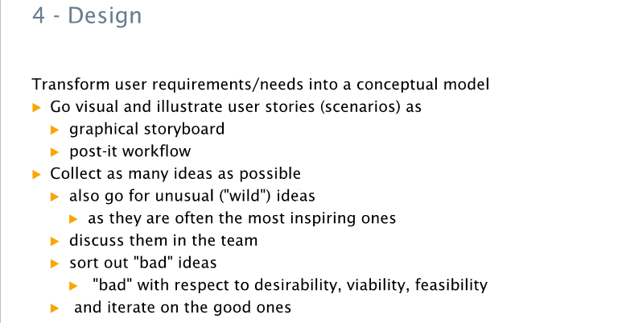

* Storyboards
* Sitzung Diskutation
  + Termin Dienstag Storyboard

Screenshots auf dem Handy als Inspiration

Prototype

Validate

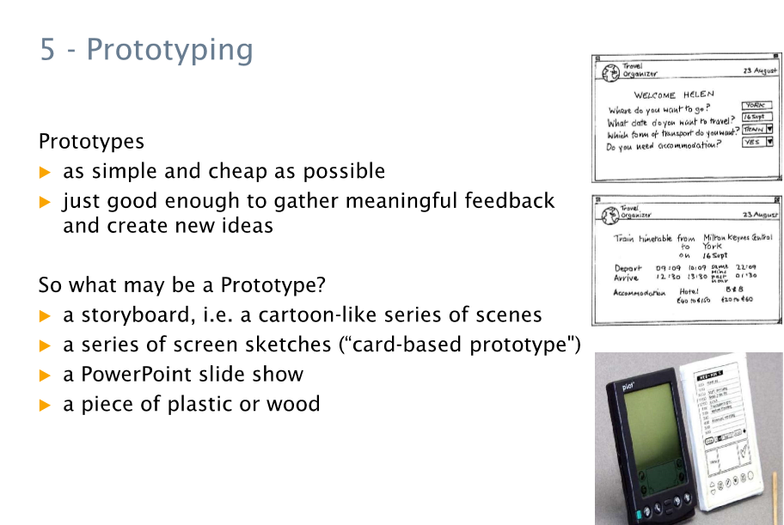

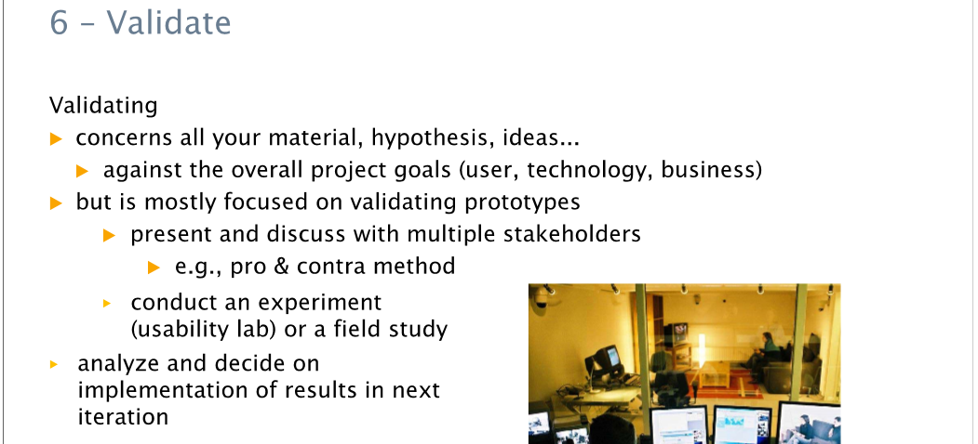

Abgrenzung

* Budget

Gespräch

* Scoping zu genau (RE)
* Webbasierend
* PMS
* Doktor und Sucht → Umfeld -> Suchttherapie